Actividades Tema 3
Actividad 1: Realiza una captura de pantalla mostrando el resultado del acceso a dicha URL donde aparezcan las direcciones IP y el el resultado tras hacer click en el botón.

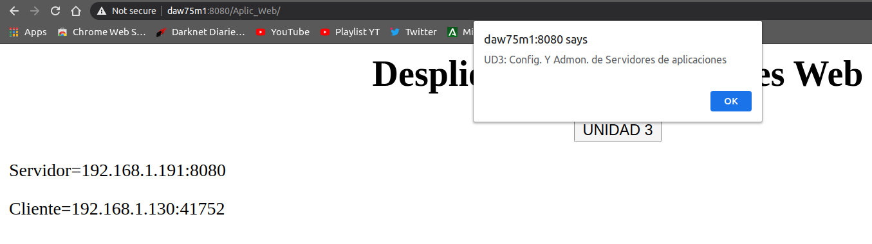
Actividad 2: realiza una captura de pantalla accediendo a http://dawXXm1:8080/manager y asignando el archivo war correspondiente a Aplic_Web tal como muestra la imagen anterior.

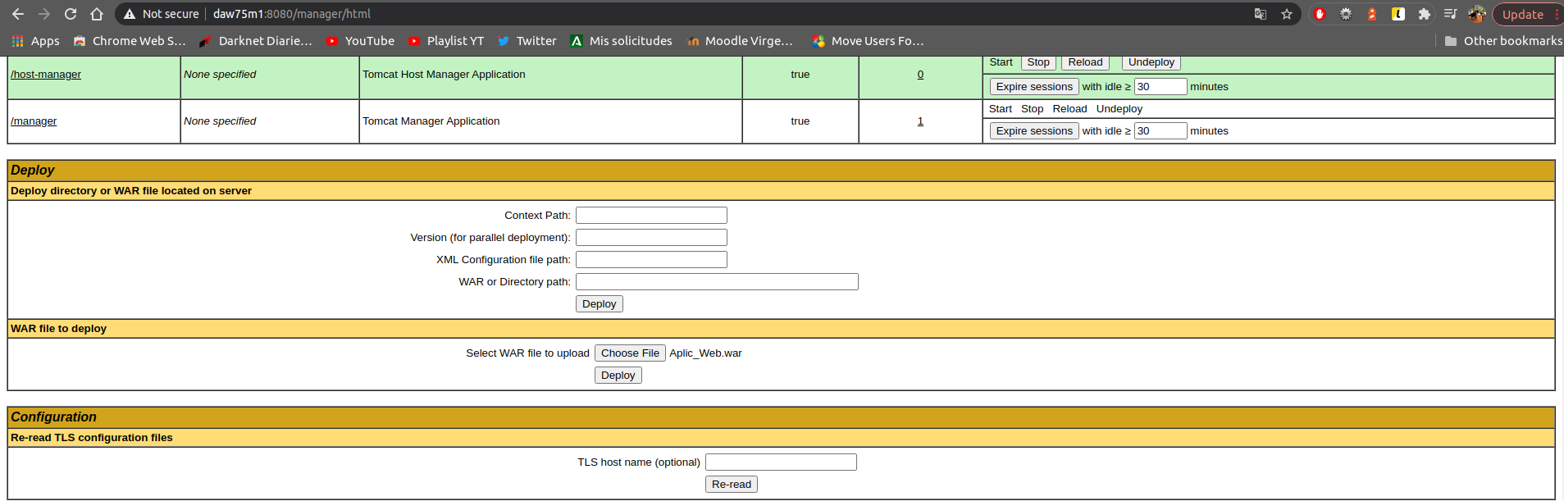
Actividad 3: Realiza una captura de pantalla del acceso Web al servidor wildfly, y otra al entrar en el hiperenlace “Administration Console” y autenticarse, similares a las que hay a continuación.
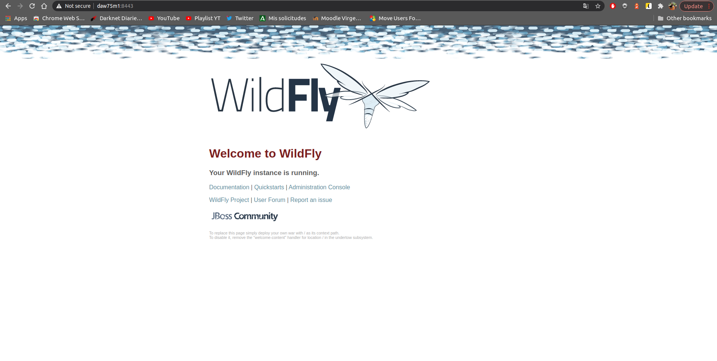

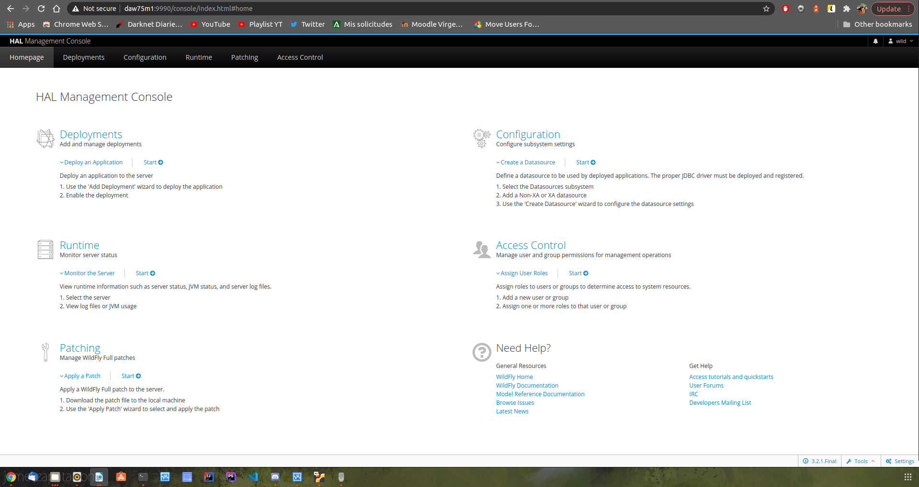

Actividad 4: Realiza una captura de pantalla entrando por https a Aplic_Web similar a la de la figura siguiente.

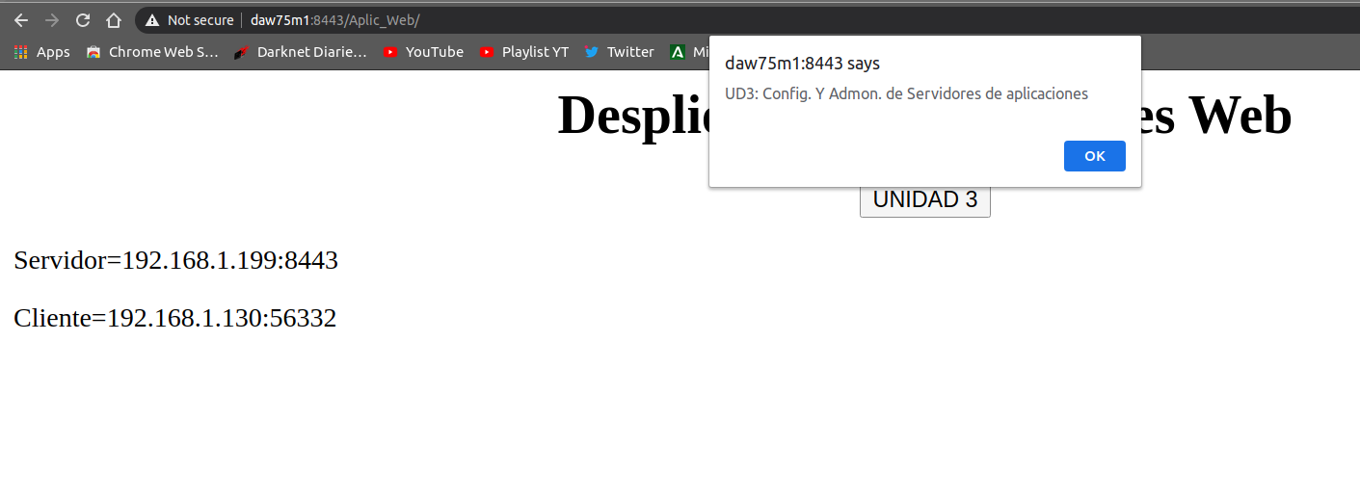
Actividad 5: realiza una captura de pantalla mostrando el contenido del archivo aplicacion.ear mediante el comando “mc”

